Documentation technique
Project – 1
King Of The Stream
BEKHIT Kirolos – SIO2B
Objective de l’application :
C'est pour but de tester le niveau de concentration du spectateur regardant une diffusion en direct, Poser des questions sur des événement dans une partie qui vient d'être joué.
- Comment télécharger et installer l’application ?
Vous trouverez le dossier du projet sur GitHub ou vous pouvez télécharger les fichiers dans le dossier : https://github.com/k1roo/KOS1.
Une fois téléchargé, vous lancez votre éditeur de code (code VS) où vous devez installer une extension de serveur en direct – pour pouvoir héberger l'application ou la page Web.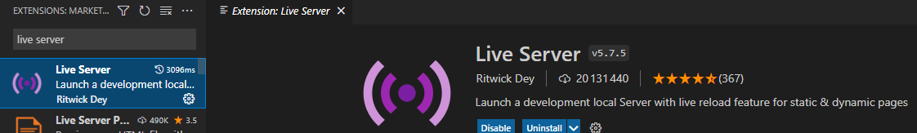
Cela étant, Vous importer le dossier télécharger dans VS code – et vous lancer la page index.html sur votre live server.
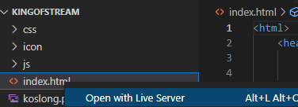

Une fois lancer, l’application va fonctionner comme prévu.
- Langage & Fichier :
L'application est codée en Javascript, HTML, CSS et nous récupérons les informations qui sont enregistrées dans un fichier JSON/JS.
Le fichier JS contient notre code JS Script qui définira comment l'application fonctionne/se comporte ainsi que notre fichier JS qui contient les données qui seront appelées/utilisées.
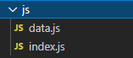
Le dossier index.CSS se trouve dans le dossier CSS – Ce fichier va assurer la correcte mise en page de l’application.
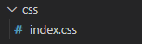
Dans le dossier icon ou on va trouver les photos utiliser 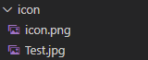
Vous index.html
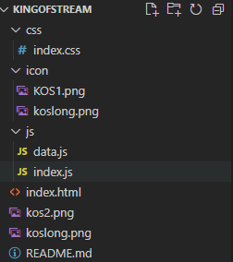
- Code et fonctionnement :
Data.js - 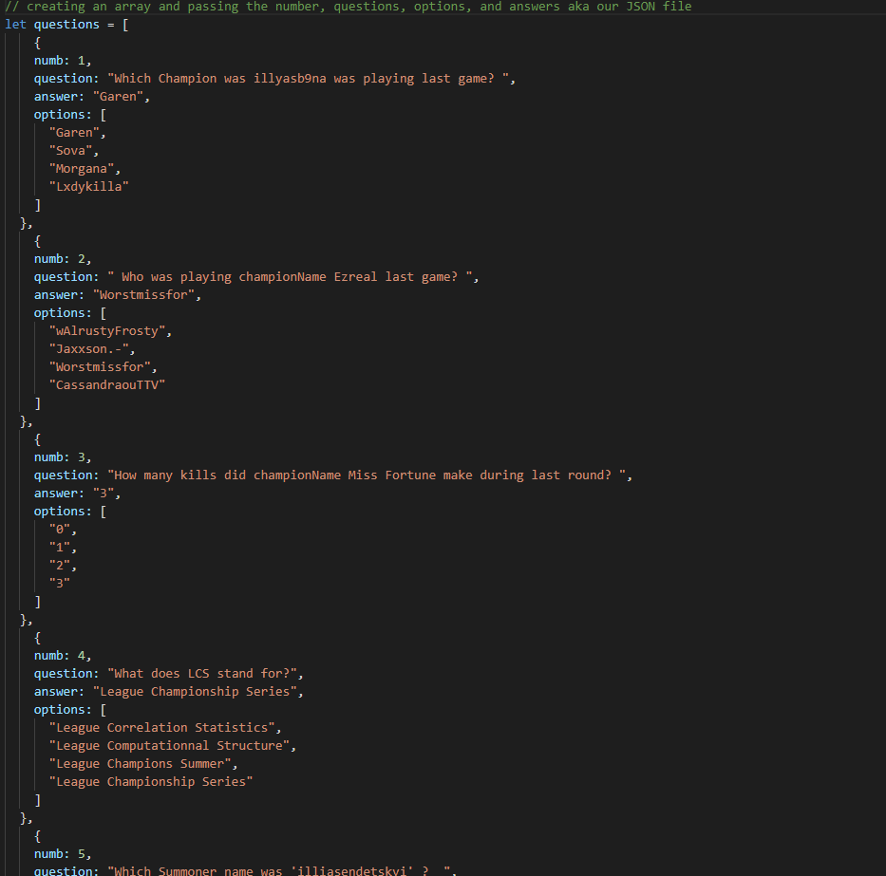
Data.JS représentaient un ensemble de stats / données collecté à partir d'une partie LoL, Ces stats sont sauvegardées dans un fichier JS où leur valeur peut être appeler.

Index.JS :
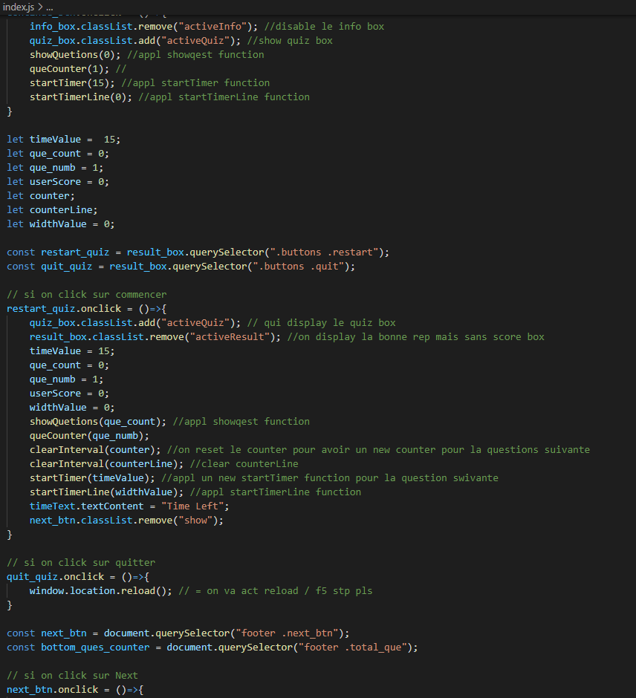
Index js définit le comportement de l'application, contient différentes fonctionnalités telles que les questions d'appel, conste, paramètres de minuterie, conditions, fonctions de bouton, la logique d'appeler la question et sa réponse, un système de vérification des réponses, un compteur, la logique de chaque bouton...

Ensemble de const :
const start_btn = document.querySelector(".start_btn button");
const info_box = document.querySelector(".info_box");
const exit_btn = info_box.querySelector(".buttons .quit");
const continue_btn = info_box.querySelector(".buttons .restart");
const quiz_box = document.querySelector(".quiz_box");
const result_box = document.querySelector(".result_box");
const option_list = document.querySelector(".option_list");
const time_line = document.querySelector("header .time_line");
const timeText = document.querySelector(".timer .time_left_txt");
const timeCount = document.querySelector(".timer .timer_sec");

ensemble de Fonction :
function showResult(){ pour afficher et envoyer la réponse correcte
function optionSelected(answer){ pour charger les paramètre de chaque question
function showQuetions(index){ pour récupère la question
function startTimer(time){

// on assure que on peut click sur tout les answers/ fin hover quoi
for(i=0; i < option.length; i++){
option[i].setAttribute("onclick", "optionSelected(this)");
}
}

Index.CSS :
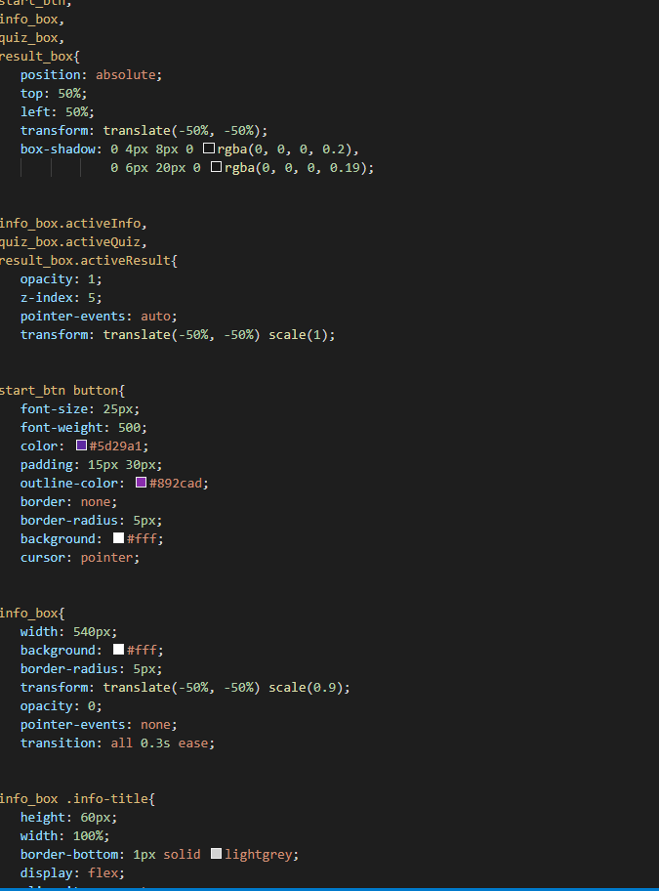
Notre fichier Index.CSS deviendra une mise en page propre pour notre application web ainsi que pour toute utilisation de ressources (fond, survol, boutons, Highlight, Quizbox, minuterie, ...)

